Plan de actividades a distancia Semana del 25 al 29 de Mayo.
Estimados(as) Apoderados(as):
Junto con saludarles cordialmente y esperando que todos se encuentren muy bien enviamos las actividades. A continuación, detallamos las actividades a realizar durante esta semana. Estas actividades serán subidas al classroom de cada curso y se les hará llegar como tarea asignada. Por favor enviar a través de classroom las tareas realizadas para su revisión.

Para todas las actividades tomar en cuenta:

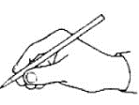
Tomar de manera correcta el lápiz y respetar los márgenes al colorear, es decir, pintar sin salirse de la línea. Utiliza diversos colores para pintar.

Pre - Kínder

 | Asignatura | Actividad | Recursos
Lunes 25 de Mayo  L  u n e s  27  / 4 | Pensamiento  Matemático | Antes de realizar esta actividad, recuerda realizar los distintos conceptos con elementos concretos o con el mismo cuerpo, para ejemplificar. Luego invita a tu hijo/a a realizar estas actividades  Libro Caligrafix.  Concepto entero mitad  - Leer las indicaciones y realizar la actividad (pág. 49)  Libro Caligrafix.  Concepto al lado  - Leer las indicaciones y realizar la actividad (pág. 17 | Vídeo educativo  Se enviará video educativo al WhatsApp de la directiva del curso y se subirá a la plataforma classroom.  Actividades:  Libro Caligrafix Lógica y Números 1, Pág 49  Libro Caligrafix Lógica y Números 1, Pág 17
 | Lenguajes Artísticos | Caballito de mar con plato de cartón.  Materiales:  - 1 plato de cartón o un circulo de 20 cm de algún cartón que tengan en casa.  - Plantilla de caballito de mar  - Pinturas. Témperas o acuarela, o lápices de colores o scriptos.  - Para decorar: lentejuelas, o challa, o bolitas de papel, o pedacitos de envoltorios de dulces.  - Pegamento  - Tijeras  - Un hilo para colgarlo. | Vídeo educativo  Se enviará video educativo al WhatsApp de la directiva del curso y se subirá a la plataforma classroom.
 | INGLES | .Ver presentación PPT, la cual trae instrucciones para trabajar en los videos enviados, junto con ejercicios orales.  Vocabulario:  HEAD: CABEZA  BODY: CUERPO  ARMS: BRAZOS  LEGS: PIERNAS  EYES: OJOS  MOUTH:BOCA  NOSE:NARIZ  EARS: OREJAS | PPT Educativo  Actividades:  .Vea las distintas imágenes y diga en voz alta el nombre de las partes del cuerpo.  .Vea las imágenes y diga en voz alta las partes del cuerpo que le faltan a los cuerpos en las imágenes.  . Vea las diapositivas tituladas VIDEO EXERCISE y siga las instrucciones para trabajar con los videos enviados.

 | Asignatura | Actividad | Recursos
Martes 26 de Mayo  L  u n e s  27  / 4 | LENGUAJE  VERBAL | Libro Caligrafix  - Leer las indicaciones y realizar la actividad  (pág. 32 - 33) | Vídeo educativo  Se enviará video educativo al WhatsApp de la directiva del curso y se subirá a la plataforma classroom.  Actividades:  Libro Caligrafix Trazos y Letras 1, páginas 32 - 33
 | INTERACCIÓN Y COMPRENSIÓN DEL ENTORNO  (Comprensión del entorno natural) | PARA PADRES  (Se sugiere leerlo antes, para luego explicárselo a los niños y niñas)  Recordamos a los niños/as que, durante la semana del 11 al 15 de mayo, vimos los distintos tipos de Animales, recordamos brevemente los distintos tipos de animales, y que cada uno de ellos, vive en un lugar específico.  Podemos clasificar los animales en tres grandes grupos:  - LOS ANIMALES ACUATICOS (vistos el día 15 de mayo)  - LOS ANIMALES QUE VIVEN EN LA TIERRA.  - LOS ANIMALES QUE VIVEN EN EL AIRE Y EN LA TIERRA, QUE SE CLASIFICAN EN ANIMALES AEROTERRESTRE.  EL hoy ahondaremos en los animales TERRESTRES.  ¿Dónde viven los animales TERRESTRES?  Los animales terrestres son aquellos que viven principalmente en tierra firme, como campos, selva, bosques desiertos.  Ejemplos de animales terrestres:  (Se sugiere preguntar el nombre de cada animal ¿Dónde vive la vaca? ¿qué alimento nos da?, cuantas patas tiene? ¿Dónde vive la jirafa?, ¿Cómo es su cuello largo o corto?, ¿Dónde vive el perro? ¿Qué sonido hace el perro?)  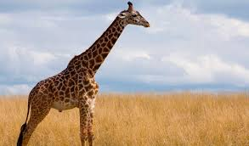 | VÍDEO EDUCATIVO  https://www.youtube.com/watch?v=dNEml_heHhk  ACTIVIDADES:  Se adjunta guía con actividades.
 | MÚSICA | Recomendaciones para la práctica de canciones para la interpretación musical con el metalófono.  Se extiende la entrega de videos o audios hasta el viernes 29 de mayo.  PLAZO DE ENVÍO: HASTA EL VIERNES 29 DE MAYO. FAVOR DE ENVIAR EN LA FECHA PROPUESTA PARA AQUELLOS QUE AUN NO ENVIAN. | Actividades:  Practicar con el metalófono y cantar las canciones: do azul, pin pin pon y los lápices.  Enviar videos o solo audios (como sea más fácil de enviar) por separado de cada canción (puede ser solo un extracto) por CLASSROOM o de lo contrario al siguiente correo: cgonzalez@colegiogabrielamistral.com  Video: https://www.youtube.com/watch?v=F0m3WNEA1ho

 | Asignatura | Actividad | Recursos
Miércoles 27 de Mayo  L  u n e s  27  / 4 | Pensamiento  Matemático | Antes de realizar esta actividad, recuerda realizar los distintos conceptos con elementos concretos o con el mismo cuerpo, para ejemplificar. Luego invita a tu hijo/a a realizar estas actividades  Libro Caligrafix. Direccionalidad  - Leer las indicaciones y realizar la actividad (pág. 18)  Libro Caligrafix. Pesado liviano  - Leer las indicaciones y realizar la actividad (pág. 50) | Vídeo educativo  Se enviará video educativo al WhatsApp de la directiva del curso y se subirá a la plataforma classroom.  Actividades:  Libro Caligrafix Lógica y Números 1, Pág 18  Libro Caligrafix Lógica y Números 1, Pág 50
 | LENGUAJE  VERBAL | Libro Caligrafix  - Leer las indicaciones y realizar la actividad  (pág. 38 - 39) | Vídeo educativo  Se enviará video educativo al WhatsApp de la directiva del curso y se subirá a la plataforma classroom.  Actividades:  Libro Caligrafix Trazos y Letras 1, páginas 38 - 39
 | INGLÉS | .Desarrollar páginas 13 del libro “Mouse and Me 1”. | Texto educativo “Mouse and Me 1”.  Actividades:  .Una y pinte las partes de la cara de acuerdo a las instrucciones del profesor:  Nariz: Café  Boca: Azul  Orejas: Amarilla  Ojos: Verde

 | Asignatura | Actividad | Recursos
Jueves 28 de Mayo  L  u n e s  27  / 4 | Lenguaje  Verbal | Libro Caligrafix  - Leer las indicaciones y realizar la actividad  (pág. 40 - 41)  Comprensión de lectura “Carta a mi abuelito”. | Vídeo educativo  Se enviará video educativo al WhatsApp de la directiva del curso y se subirá a la plataforma classroom.  Actividades:  Libro Caligrafix Trazos y Letras 1, páginas 40 - 41  Guía de comprensión de lectura
 | Corporalidad y Movimiento  (motricidad fina) | En el mes mayo celebramos el mes del mar, En esta ocasión realizaremos un plegado de un barco.  Materiales:  - Una hoja blanca de block, oficio, papel de regalo.  - 1 papel de 20x20 (papel lustre, diario revistas o papel de regalo.  - Lápices (colores, scriptos, cera etc.)  - Pegamento. | Vídeo educativo  Se enviará video educativo al WhatsApp de la directiva del curso y se subirá a la plataforma classroom.
 | ED. FÍSICA Y SALUD | EQUILIBRIO/SALTOS  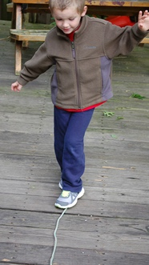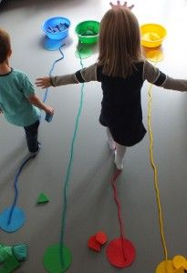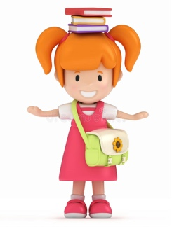  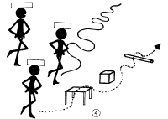 | Actividades:  1.- Poner una cuerda o línea demarcada en el suelo e invitar a caminar sin caerse. En la medida que adquieren mayor control aumentar la dificultad complementando con obstáculos (saltos).  2.-  Similar a la actividad anterior, sustituyendo la cuerda con cojines y almohadas. Posteriormente agregar obstáculos que no revistan peligro (toalla enrollada)  3.-  Mantener y luego caminar con un implemento (libro, cuaderno, vaso desechable) sobre la cabeza. Luego de alcanzado el objetivo, combinar con un recorrido sobre la cuerda o similar.

 | Asignatura | Actividad | Recursos
Viernes 29 de Mayo  L  u n e s  27  / 4 | Pensamiento  matemático | Antes de realizar esta actividad, recuerda realizar los distintos conceptos con elementos concretos o con el mismo cuerpo, para ejemplificar. Luego invita a tu hijo/a a realizar estas actividades  Libro Caligrafix. Izquierda derecha  - Leer las indicaciones y realizar la actividad (pág. 19)  Libro Caligrafix. Clasificación por 1 atributo:tamaño.  - Leer las indicaciones y realizar la actividad (pág. 56) | Vídeo educativo  https://www.youtube.com/watch?v=mMfiaFTUsL0  Se enviará video educativo al WhatsApp de la directiva del curso y se subirá a la plataforma classroom.  Actividades:  Libro Caligrafix Lógica y Números 1, Pág 19  Libro Caligrafix Lógica y Números 1, Pág 56
 | LENGUAJE  VERBAL | Libro Caligrafix  - Leer las indicaciones y realizar la actividad  (pág. 42 - 43) | Vídeo educativo  Se enviará video educativo al WhatsApp de la directiva del curso y se subirá a la plataforma classroom.  Actividades:  Libro Caligrafix Trazos y Letras 1,  páginas 42 - 43
 | INTERACCIÓN Y COMPRENSIÓN DEL ENTORNO  (Comprensión del entorno natural) | PARA PADRES  Hoy revisamos los animales AEROTERRESTRE  ¿Dónde viven los animales AEROTERRESTRES?  Los animales AEROTERRESTRES, los animales aeroterrestres son aquellos que pueden compartir dos hábitats, viven en la tierra y pueden desplazarse (moverse, trasladarse) volando.  Algunos ejemplos de estos animales son:  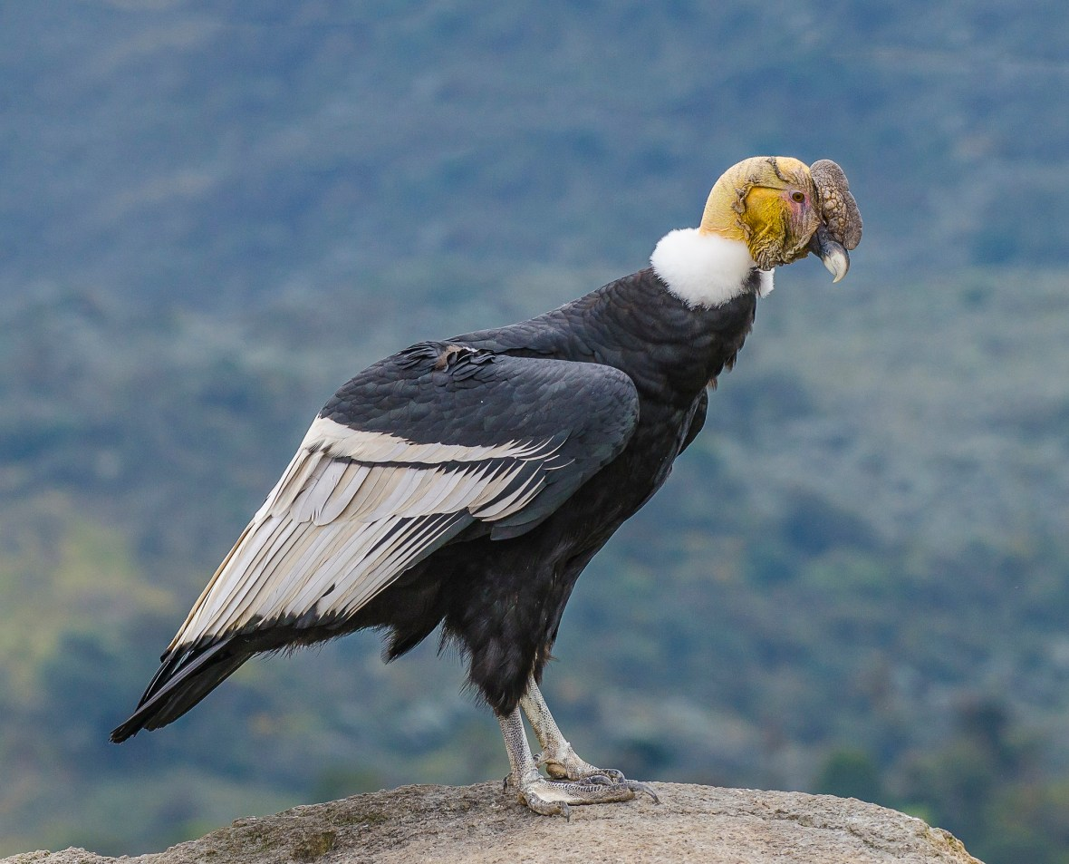  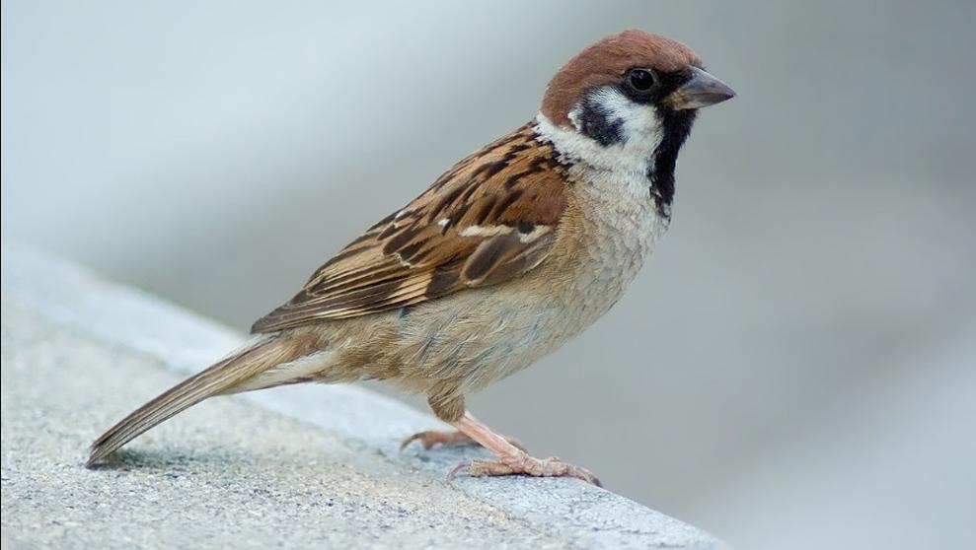  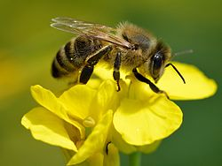 | Vídeo educativo  https://www.youtube.com/watch?v=dNEml_heHhk  ACTIVIDADES:  Se adjunta guía con actividad

